Муниципальное бюджетное дошкольное образовательное учреждение

Детский сад №8 «Ленок» ЯМР

***Консультация для родителей***

***Наблюдения и Опыты за снегом и льдом***

**

Подготовила воспитатель:

Белоусова Яна Валерьевна

2025 год.

«Самое лучшее открытие – то,

которое ребенок делает сам».

 Ральф У. Эмерсон

Ребенок, совершая открытия, получает реальные представления об изучаемых объектах. То, что ребенок пропустил через себя, через свои действия, ощущения становится ему более понятным, чем, если бы он выслушал теорию. Можно 5 лет объяснять, как ездить на велосипеде, но результат будет сомнительным, а можно за неделю практики добиться отличного результата, усвоенного навыка.

Особое значение для развития личности дошкольника имеет усвоение им представлений о взаимосвязи природы и человека. Овладение способами практического взаимодействия с окружающей средой помогает развивать познавательный интерес ребенка, его мышление, творчество, умение логически мыслить и обобщать. Существенную роль в этом направлении играют эксперименты, которые легко провести с малышом во время прогулок по нашему зимнему городу.

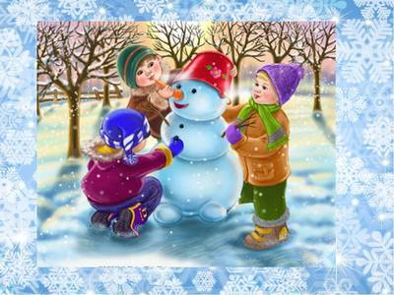Простейшие опыты со снегом и льдом чем-то напоминают ребенку фокусы, главное – дать маленькому человечку возможность все сделать самому. Вначале проведения опыта предложите ребенку высказать свои гипотезы об ожидаемых результатах, а в конце обязательно обсудите их.

Опыты для детей 4-5 лет

1. *Нужен ли зимой растениям снег? Выясняем необходимость некоторых изменений в природе.*

Оборудование: пластиковые бутылки с водой.

Вынесите две емкости с водой, одну из которых поставьте на снег, а другую – под снег, чтобы выяснить, как чувствуют себя растения под снегом. Понаблюдав за водой в обеих бутылках, сделайте выводы:

*под снегом вода замерзла не полностью, там теплее, поэтому растениям нужен снег как одеяло.* Не будет снега – могут погибнуть и замерзнуть корешки. Найдите места на газонах, где снег выдувается и где его много, предложите ребенку запомнить эти места. Весной можно понаблюдать за появлением растительности на этих участках.

1. *Почему тает снег? Устанавливаем зависимость изменений в природе от сезона.*

Оборудование: емкости для снега.

Разместите колобки снега в местах с разной температурой.

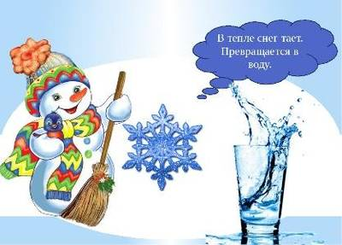Вывод: в тепле снег превратился в воду.

Опыты для детей 5-7 лет со снегом и льдом

1. *Выясняем, с чем связано появление снега и льда, откуда они берутся.*

Оборудование: емкости со снегом и льдом.

Вывод: с понижением температуры до 0  C вода превращается в снег или лед. Снег и лед – это твердая вода.

1. *Сравниваем цвет снега и льда.*

Оборудование: емкости со снегом и льдом, полоски цветной бумаги.

Вывод; снег – белого цвета, чистый лед – прозрачный.

1. *Определяем прозрачность снега и льда.*

Оборудование: емкости со снегом и льдом, цветные картинки.

Вывод: через лед можно увидеть картинку как через стекло. Лед прозрачный, снег – нет.

1. *Выясняем, обладает ли снег и лед рыхлостью и хрупкостью.*

Оборудование: емкости со снегом и льдом, маленький молоток.

Вывод: снег – рыхлый. Лед – твердый, но хрупкий. Лед колется как стекло, а снег нет.

  5. *Наблюдаем, что произойдет со снегом и льдом, помещенными в теплое место. Что быстрее растает?  Где быстрее наступит весна?*

Оборудование: емкости со снегом и льдом.

Вывод: снег тает быстрее, чем лед, поэтому весна придет быстрее на полянку, чем на реку.

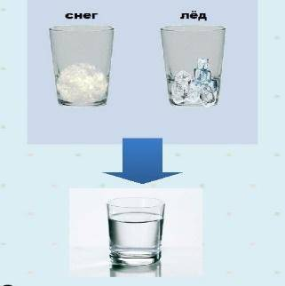

1. *Выясняем, где быстрее растают снег и лед: в теплой комнате, в варежке или батарее, и почему?*

Вывод: снег и лед быстрее растают на батарее, где температура выше, а позже всех в варежке – там закрыт доступ теплого воздуха.

1. *Выясняем, что произойдет, если в один стакан с водой положить снег, а в другой – лёд.*

Вывод: снег тонет, так как он рыхлый и тяжелый, а лёд плавает, он твердый, плотный и легкий.

1. *Выясняем, что произойдет, если емкости со снегом и льдом поставить в теплое место поближе к батарее*.

Вывод: снег и лед растаяли. Снег растаял быстрее, так как он рыхлый, а лед позже, он более плотный.

1. *Измерение глубины снежного покрова в разных местах* с помощью подручного материала (палочек, сухих веток, ручки детской лопатки и др.).

Выясняем, где больше снега: под деревом или на открытом месте? Где снег рыхлый, а где — утоптанный? Как ребенок думает, почему?

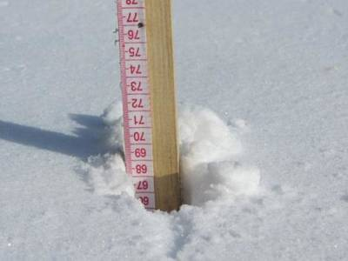

Эксперименты, которые можно проводить

с детьми в домашних условиях.

*Целью* данных экспериментов является: формирование первоначальных знаний о свойствах снега, развитие познавательных интересов и любознательности детей младшего дошкольного возраста.

1. *«Снег плачет»*

После прогулки на улице пронести немного снега домой. Предложить ребёнку взять в ладошки снег. Обратить внимание, что снег в ладошках начинает «плакать».

Спросить: Почему снег «плачет»? Какими становятся ладошки от снега? (холодные, мокрые). Затем подвести итог: Снег заплакал потому, что ладошки тёплые, снег боится теплоты и из-за этого таит.

1. *«Почему таит снег дома?»*

Принести в ведёрке немного снега. Разделить принесённый снег на три части. Одну часть поставить в холодное место. Это может быть холодильник, или балкон. Вторую часть оставить на столе в тарелочке. Третью часть поставить рядом с обогревателем.

Вместе с ребёнком посмотреть, где будет снег быстрее таять. Предложить ребёнку подумать, почему так происходит, и высказать своё мнение.

После чего подвести итог: Снег быстрее всего растаял у обогревателя, так как рядом с ним очень тепло, а снег боится тепла.

*3.Какой снег растает быстрее: плотный или рыхлый?*

                                          Для этого опыта понадобятся два                                    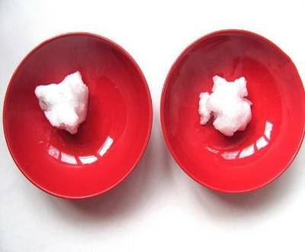

                                            одинаковых по объёму кусочка снега. Один

                                           оставьте рыхлым, а второй сожмите в комок.

                                           Положите в две разные тарелки.

Спросить: Какой кусочек быстрее растает? Предложить ребёнку подумать, почему так происходит, и высказать своё мнение.

После чего подвести итог: рыхлый снег превращается в воду быстрее. С чем это связано? Всё дело опять же в расстоянии между снежинками. Там, где снег рыхлый, промежутков больше, а значит, тёплый воздух проникает и внутрь. Второй, плотный кусочек согревается только снаружи, поэтому тает медленней.

*4.«Снежные фигурки»*

Принести немного снега домой. Обратить внимание ребёнка на состояние снега. Снег холодный, рассыпчатый. Дать ребёнку песочные формочки и предложить сразу сделать фигурки из снега. Отметить, что из такого снега снежные фигурки не получаются. Попросить ребёнка вспомнить качества, принесённого домой снега.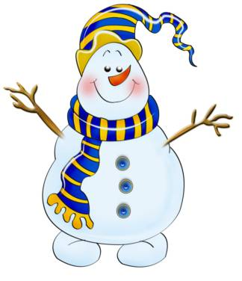

Подождать некоторое время. Затем опять обратить внимание на состояние снега. Он стал мягким, липким. Ещё раз попробовать сделать снежные фигурки. Обратить внимание, что в этот раз снежные фигурки получились. Предложить ребёнку вспомним качества снега, из которого сделали фигурки. Затем подвести итог: Фигурки получатся сделать из липкого, мягкого снега.

*5.Сколько в снеге воды?*

Помните, мы сказали в самом начале, что в снеге содержится до 95% воздуха? Это очень легко показать ребенку на примере вот такого простого опыта. Наберите во дворе литровую банку снега. Сразу же отметьте маркером уровень набранного снега. Теперь идите в дом продолжать эксперимент. Запишите в научный дневник время начала наблюдения и величину снежного «столба» в сантиметрах. Теперь оставьте снег таять. Посмотрите через час насколько снег уменьшился в банке, снимите новые замеры (время и высоту снега в сантиметрах). Как только он растает, измерьте - сколько получилось в банке воды? Запишите время и высоту теперь уже водного «столба».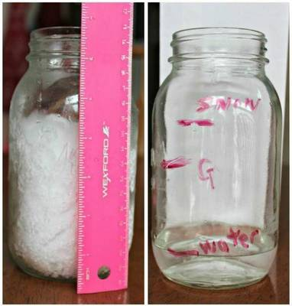

*«Умейте открыть перед ребёнком в окружающем мире что-то одно, но открыть так, чтобы кусочек жизни заиграл перед ним всеми красками радуги. Оставляйте всегда что-то недосказанное, чтобы ребёнку захотелось ещё и ещё раз возвратиться к тому, что он узнал»*

*В.А. Сухомлинский.*

